12 Loại Vacxin Mẹ Nhất Thiết Nên Tiêm Cho Trẻ
Vacxin giúp cơ thể sản sinh kháng thể và miễn nhiễm với một số bệnh nguy hiểm.Một số loại vắc-xin quan trọng mẹ cần tiêm cho trẻ. Và đây là danh sách của chúng.
Vì sao cần tiêm vac-xin cho trẻ
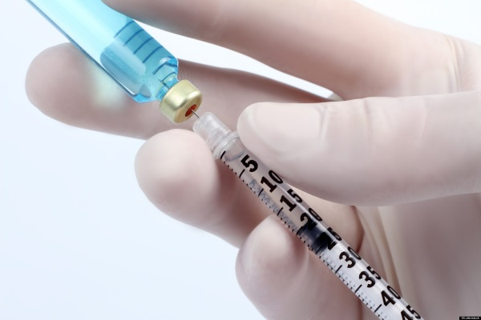
Vacxin giúp tăng sức đề kháng, phòng ngừa bệnh ở trẻ nhỏ​
1. Vacxin DTaP
Đây là vacxin kháng bệnh bạch hầu, uốn ván và ho gà.Vacxin DTaP nên tiêm khi trẻ được 2, 4,6 và 15-18 tháng tuổi. Một số vắc xin khác có thể cùng tiêm chủng với DtaP như viêm gan B hay bại liệt... nên bạn có thể kết hợp tiêm phòng để giảm số lần đi tiêm.
2. Vacxin ngăn ngừa thủy đậu
Virus thủy đậu có thể gây ra tình trạng nhiễm trùng trên da và một số biến chứng khác. Bệnh dễ lây lan.
Trẻ nên tiêm mũi đầu tiên khi 12 - 15 tháng tuổi. Mũi thứ hai nên tiêm khi bé được 4-6 tuổi. Trẻ có thể bị sốt hay phát ban khi tiêm phòng vắc-xin này.
3. Vacxin ngừa viêm gan B
Đây là vacxin trẻ cần tiêm sớm nhất, chỉ sau 24 giờ lọt lòng. Mũi thứ hai nên tiêm khi bé được 1 - 2 tháng tuổi. Lúc bé được 6-18 tháng tuổi thì mẹ nên tiêm mũi vacxin thứ ba có liều lượng bằng 1/3 mũi đầu tiên.
Tiêm phòng sớm như vậy nhằm ngăn chặn sự lây lan virus có thể lây sang bé từ mẹ. Sốt nhẹ và sưng đau ở chỗ tiêm là tác dụng phụ khi bé tiêm vacxin này.
6. Vacxin phòng tránh bại liệt (IPV)
Bại liệt là một trong những chứng bệnh nguy hiểm và có hệ lụy lâu dài cho trẻ. Do đó, trẻ cần được tiêm phòng vacxin này mĩ thứ nhất vào một trong các thời điểm: 2 tháng tuổi, 4 tháng tuổi, 6-18 tháng tuổi. Mũi thứ hai được tiêm khi trẻ được 4-6 tuổi.
7. Vacxin ngăn ngừa bệnh cúm
Bệnh cúm cần được tiêm phòng hàng năm trước mùa dịch để trẻ tránh nhiễm bệnh. Trẻ 6 tháng tuổi mới được tiêm mũi đầu tiên.
Chỗ tiêm có thể sẽ bị đau nhức và sốt nhẹ khi trẻ tiêm phòng.
Nếu trẻ dị ứng trứng thì bé cũng có thể dị ứng với vacxin cúm, không nên tiêm phòng.
8. Vacxin phòng ngừa virus Rota (RV)
Đây là virus tác động lên đường ruột khiến trẻ bị tiêu chảy cấp và nôn ói.
Sau khi tiêm phòng, trẻ có thể sẽ bị tiêu chảy nhẹ hoặc nôn do phản ứng của thuốc.
9. Phế cầu khuẩn liên hợp (PCV 13)
PCV 13 hay thường được gọi là prevnar 13 giúp cơ thể chống lại các loại virus gây nên các bệnh chứng viêm màng não, viêm phổi, nhiễm trùng tai, nhiễm trùng máu...
Trẻ cần phải tiêm 4 mũi vào các mốc sau: 2 tháng, 4 tháng, 6 tháng và 12-15 tháng sau khi sinh.
Sau khi tiêm trẻ có thể bị sưng tấy chỗ tiêm, sốt và buồn ngủ.
10. Vacxin phòng ngừa viêm gan A
Viêm gan A khiến trẻ bị sốt, vàng da và không muốn ăn uống, mệt mỏi. Thường nhiễm virus viêm gan A là do ăn uống không hợp vệ sinh.
Trẻ cần được tiêm 2 mũi vào tháng 12 và tháng thứ 23 sau khi sinh.
Các phản ứng sau tiêm có thể là: đau đầu, chán ăn, mệt mỏi và bị đau ở vết tiêm.
11. Human papillomavirus (HPV) - Vacxin ngừa ung thư cổ tử cung
Đây là vacxin dành riêng cho bé gái. Trẻ trên 6 tháng có thể tiêm phòng HPV. Tuy nhiên, tốt nhất nên tiêm cho trẻ từ 9-26 tuổi.
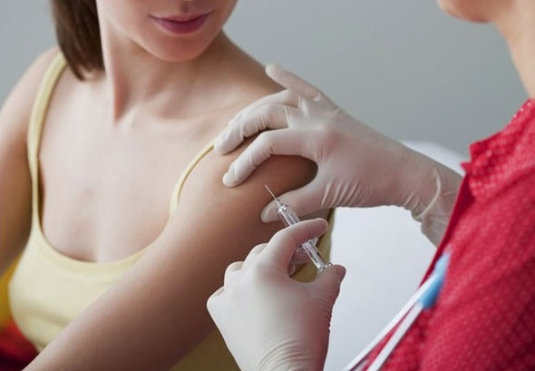
Bé gái 9 tuổi đã có thể chích ngừa ung thư cổ tử cung​
12. Vacxin phòng ngừa viêm màng não (MCV4)
Vi khuẩn viêm màng não có thể lây nhiễm ở màng quanh não, tủy sống và gây nguy hiểm cho bé.Nên tiêm cho trẻ khi bé được 11 hoặc 12 tuổi. Thường vết tiêm chỉ đau nhức sau khi tiêm

